RASPORED SATI OD 25.04.2022.
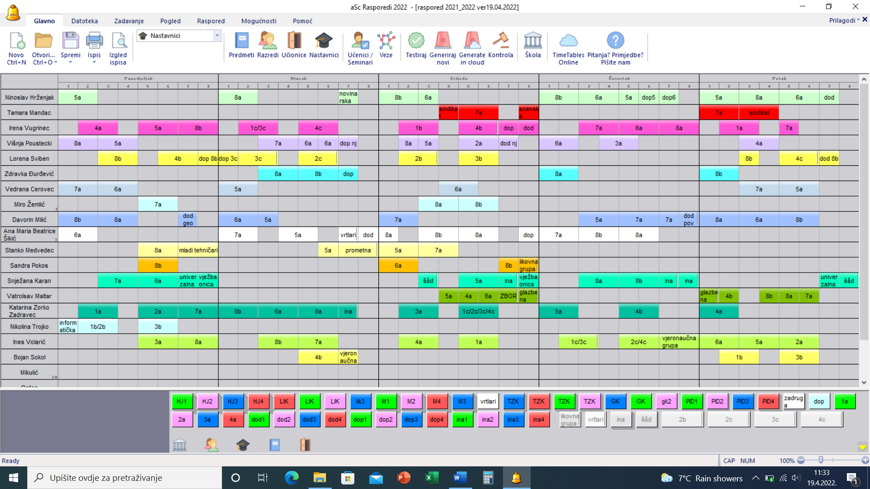

RASPORED RAZREDNIH ODJELA

RASPORED PO UČIONICAMA

